Щигровский районный суд Курской области
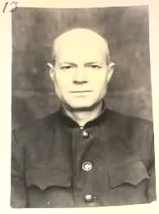 | КОНДАУРОВ  Константин Михайлович  народный судья Народного суда 1 участка Щигровского района Курской области  (с 01 апреля1946 года по 1951год)
Родился в 1900 году в деревне Головановка Русановского сельского совета Черемисиновского района Курской области в крестьянской семье. После окончания Русановской сельской начальной школы в 1914 году работал в хозяйстве своего отца, занимался сельским хозяйством. С 1919 года по 1921 год служил в рядах Красной Армии. С 1921 года работал в Щигровской уездной милиции. В 1921-1922 г.г. учился в школе милиции г.Курска, после окончания был назначен помощником начальника отделения милиции, затем начальником милиции. В 1927-1928 г.г. учился в школе ЦАУ НКВД г. Воронежа. В 1928 году получил инвалидность. С 1930 года по 1932 год работал инспектором отдела социального обеспечения Щигровского РИК, позднее занимал другие должности. С 1935 года по 1939 год работал народным судьей. В 1941 году служил в рядах Красной Армии в звании рядового. С 01 ноября 1941 по 1944 год работал в прокуратуре помощником прокурора, затем народным следователем. С 1944 года по 1946 год – старший ревизор Управления министерства юстиции РСФСР по Курской области. С 01 апреля 1946 года по 1951 года работал народным судьей Народного суда 1 участка Щигровского района Курской области.
Кондауров К.М. награжден медалью «За доблестный труд в Великой Отечественной войне».

